16.05.2022.

**Latvijas skolēnu komandas izcīna medaļas Eiropas eksperimentālo zinātņu olimpiādē (EOES)**

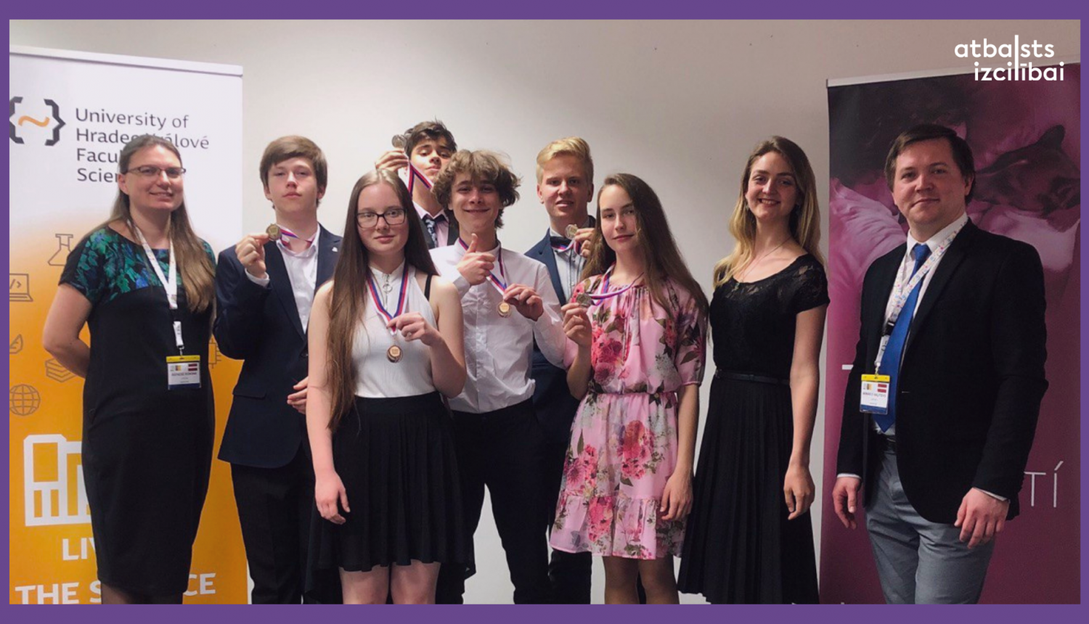

No 8. līdz 14. maijam Čehijas pilsētā Hradeckrālovē norisinājās Eiropas eksperimentālo zinātņu olimpiāde (EOES), kurā Latviju pārstāvēja un ieguva apbalvojumus divas skolēnu komandas - Rīgas Valsts 1.ģimnāzijas skolēni Iļja Niks Stoligvo un Elza Strumpe, Daugavpils Valsts ģimnāzijas skolnieks Jānis Drelings apbalvoti ar sudraba godalgu, savukārt Poļina Kurkotova no Rīgas 10. vidusskolas, Aleksandrs Vjaters no RTU Inženierzinātņu vidusskolas un Rīgas Valsts 3. ģimnāzijas skolnieks Kalvis Olivers Kālis izcīnīja bronzas apbalvojumu.

Eiropas eksperimentālo zinātņu olimpiādē šogad kopumā piedalījās 40 skolēnu komandas no 20 valstīm. Olimpiādē tika vērtēts komandu darbs, katras komandas sastāvā bija 3 skolēni – katrs no viņiem specializējās vienā no eksaktajiem priekšmetiem (bioloģija, ķīmija un fizika). Latvijas komandas uz olimpiādi pavadīja 3 mentori, katrs pārstāvot vienu no priekšmetiem: Agnese Kokina, Latvijas Universitātes pētniece un Rīgas Stradiņa universitātes docētāja, Latvijas komandas vadītāja, Mihails Haļitovs, Rīgas Stradiņa universitātes docētājs, komandas vadītājas vietnieks un Zane Rekšņa, “Turn digital” projektu vadītāja, komandas vadītājas vietniece.

Organizatori bija sagatavojuši interesantus uzdevumus, kur no fizikālā, ķīmiskā un bioloģiskā skatupunkta bija jāpēta hialuronskābe un DNS: “Šajā gadā bija īpaši sarežģīti un apjomīgi bioloģijas un ķīmijas uzdevumi, ietverot tēmas no organiskās ķīmijas un molekulārās bioloģijas, kā arī difrakcijas parādībām fizikas daļā,” vērtē Zane Rekšņa.

Skolēni šajā olimpiādē guva iespēju  ne tikai attīstīt savas spējas bioloģijā, ķīmijā un fizikā, bet arī trenēties darbam komandā: “Brīvā laika aktivitātēs skolēni labprāt socializējas un dibina jaunus kontaktus ar citu valstu pārstāvjiem, kā arī iepazīstas ar studiju iespējām un specializācijas virzieniem Hradeckrāloves universitātē. Lai apkopotu olimpiādes rezultātus, uzdevumus vērtē gan organizatori, gan katras valsts mentori. Ja piešķirtie punkti atšķiras un ir nepieciešama to saskaņošana, tad par punktu skaitu ar organizatoriem iespējams diskutēt ieplānotajās moderācijas sesijās,” ieskatu olimpiādes norisē sniedz Zane Rekšņa.

Latvijas skolēnu dalība Eiropas eksperimentālo zinātņu olimpiādē īstenota Eiropas Sociālā fonda projekta “Nacionāla un starptautiska mēroga pasākumu īstenošana izglītojamo talantu attīstībai” ietvaros, projekta numurs 8.3.2.1/16/I/002.

Papildus informācija:   
Laura Šīraka   
Valsts izglītības satura centrs   
[laura.siraka@832.visc.gov.lv](mailto:laura.siraka@832.visc.gov.lv)

